- !important 提高css的优先级
- script是双标签
- 规定属于其父元素的第二个子元素的每个 p 的背景色：
p:nth-child(2)
{
background:#ff0000;
}

- for（ in ）对对象属性的遍历
- 图片部分显示 法1
>必须要position:absolute;
>up right down left 的值跟浏览器显示的有关，与图片具体像素无关，所以如果有限定宽度高度，裁剪数值也会不一样。
>其余部分只是隐藏掉了所以还要margin-left margin-top来去除多余部分即平移
css clip:rect(0px 100px 100px 0px)
clip:rect(up,right,down,left)
down

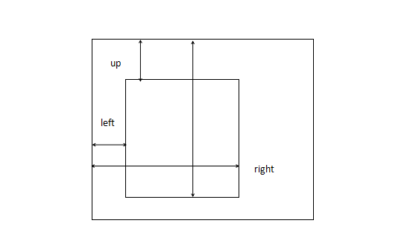
法2：
background-position:;
6.a, area {
blr:expression(this.onFocus=this.blur());
/*去掉a标签超链接的虚线框的方法*/
}
- google 浏览器 的div是block与ie不同他他的width是被内含物撑大的 所以改为inline-block
8.block，inline和inlinke-block细节对比
1)display:block

block元素会独占一行，多个block元素会各自新起一行。默认情况下，block元素宽度自动填满其父元素宽度。
block元素可以设置width,height属性。块级元素即使设置了宽度,仍然是独占一行。
block元素可以设置margin和padding属性。

2)display:inline

inline元素不会独占一行，多个相邻的行内元素会排列在同一行里，直到一行排列不下，才会新换一行，其宽度随元素的内容而变化。
inline元素设置width,height属性无效。
inline元素的margin和padding属性，水平方向的padding-left, padding-right, margin-left, margin-right都产生边距效果；但竖直方向的padding-top, padding-bottom, margin-top, margin-bottom不会产生边距效果。

3)display:inline-block

简单来说就是将对象呈现为inline对象，但是对象的内容作为block对象呈现。之后的内联对象会被排列在同一行内。比如我们可以给一个link（a元素）inline-block属性值，使其既具有block的宽度高度特性又具有inline的同行特性。

9.visibility 属性规定元素是否可见。
提示：即使不可见的元素也会占据页面上的空间。请使用 "display" 属性来创建不占据页面空间的不可见元素。
10.body,div,form{
overflow-x: hidden;/*有趣，不会float了*/
}按位置排版不会自己调整了
1.Inner & block height & width
在CSS中，块级对象元素会单独占一行显示，多个block元素会各自新起一行，并且可以设置width,height属性;而内联对象元素前后不会产生换行，一系列inline元素都在一行内显示，直到该行排满，对inline元素设置width,height属性无效。
我们有个时候既希望元素具有宽度高度特性，又具有同行特性，这个时候我们可以使用inline-block。在CSS中通过display:inline-block对一个对象指定inline-block属性，简单来说就是将对象呈现为inline对象，但是对象的内容作为block对象呈现。之后的内联对象会被排列在同一行内。比如我们可以给一个link(a元素)inline-block属性值，使其既具有block的宽度高度特性又具有inline的同行特性。
- attr(href)
css中获取html属性值的方法
3<link rel="shortcut icon" href="assets/ico/favicon.ico" type="image/x-icon" />
为网页添加标签图片
11.body,div,form{
overflow-x: visible;/*有趣，不会float了*/
}
- 编码方式意外重要
html：<meta charset='utf-8'/>
css：@charset "utf-8";
浏览器默认的编码方式可能不是utf-8所以避免中文乱码
- 去除body的margin

14.在CSS文件中引入CSS文件需要用到 @import 。例如：
@import "sub.css";
使用用@import引入CSS可以很方便的引入外部文件的CSS代码，方便维护和规划。但是每多引入一个CSS文件，就会对服务器增加一次连接请求，当访问量较大时，需在维护性和性能上进行权衡。
15.文本居中
1. <div id="box">
<table width="100%" height="100%">
<tr>
<td align="center">
阿萨斯搜索
</td>
</tr>
</table>
</div>
2. #container{
width:100px;
height:100px;
display:table-cell;
/*按照单元格的样式显示元素
vertical-align对一些特定显示样式（例如单元格显示方式：table-cell）的元素才会起作用*/
vertical-align:middle;
text-align:center;
}
3. #container {
width: 220px;
height: 300px;
border: 1px solid black;
display: -webkit-flex; /* Safari */
-webkit-align-items: center; /* Safari 7.0+ */
display: flex;
align-items: center;
word-break:break-all;
}

#container div {
width:inherit;
-webkit-flex: 1; /* Safari 6.1+ */
flex: 1;
text-align:center;
}
16.自动换行
Css:
Word-break:break-all |

